ТЕМА: «Звуки [Г] – [Г’]»

Цели занятия:

- Коррекционно-образовательные:
закреплять правильное произношения звуков [Г] – [Г’] в слогах, словах, предложениях, умение различать согласные звуки по твёрдости-мягкости,
закрепление и уточнение понятий «звук», «слог», слово»; расширение, закрепление и уточнение словаря на основе слов, содержащих данный звук, развитие грамматического строя речи (упражнения в словоизменении и словообразовании), совершенствование функций фонематического слуха на данный акустический образ звука, закрепление навыков звукового анализа слов.

- Коррекционно-развивающие: развивать фонематические процессы, лексико-грамматический строй речи, развивать общие речевые навыки, внимание, память, мышление.

- Коррекционно-воспитательные:
воспитывать любознательность, культуру речевого общения, доброжелательность, дружелюбие, целеустремлённость, доброжелательность, уважение к товарищам, уверенность в собственных силах.

Ход занятия:

«У нас в гостях гномы Гога и Гена»

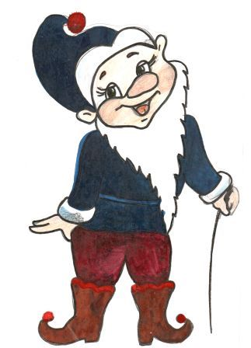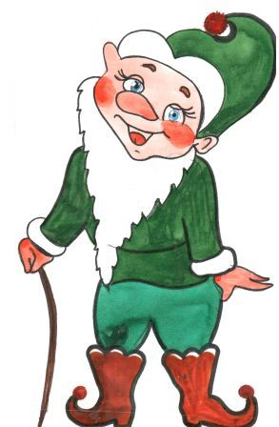
- Кто наши гости? Это гномы Гога и Гена.
Давайте вежливо поздороваемся с гостями.
- Как вы думаете, кого из них как зовут? Как вы догадались?
(выделение звуков, их характеристика, обозначение).
Игра «Включи звук».
- Сегодня Гога и Гена будут с нами играть и звуки изучать [Г] и [Г’]!
Когда гномик Гена был совсем маленьким,
он любил повторять слоги
(дети повторяют «слоговые дорожки»):
ги-гя-ге, аге-агя-аги,
а его братец говорил: га-го-гу, ага-аго-агу.
Когда они подросли немножко, стали произносить:
гвя-гве-гви, гва-гво-гву-гвы.
Жили гномы далеко-далеко в дремучем лесу.
Решили они на мир поглядеть, с вами познакомиться.
Шли-шли, в город пришли. Видят - ограда.
А за оградой – детский сад.
Так они оказались у нас.
- Как вы думаете, какая у них была дорога? (долгая, длинная дорога).
- Какой звук есть этих словах? (звук [Г])
Игра «Поймай звук»: камень, горка, вата, вагон, нога, гиря, кусты, Галина, кружка, книга.
Игра «Кто больше запомнит слов со звуками [Г] ?
(добавление слов в стихотворную строку)
«Гном и дом»
Жил да был весёлый гном. Он в лесу построил…
Рядом жил поменьше гномик. Под кустом он сделал… (домик)
Самый маленький гномишко под грибом сложил… (домишко)
Старый, мудрый гном – гномище выстроил большой… (домище)
Был он стар, и был он сед и большой был… (домосед)
А за печкой, за трубой жил у гнома… (домовой)
Очень строгий, деловитый, аккуратный, … (домовитый)
Мох, калину, зверобой – всё из леса нёс… (домой)
Есть любил он суп вчерашний, пил он только квас… (домашний)
Вечером привык встречаться гном с любимым… (домочадцем)
Вместе посмотреть кино, поиграть с ним в… (домино)
Каждый день соседи – гномы навещали деда…(дома)
Всех встречал радушно гном, все любили этот… (дом)

Дети называют слова со звуком [Г]
- Давайте подарим гномикам подарки.
(передать мимикой, как гномы радуются подаркам и благодарят за них)

Динь – дон, динь – дон! –
Гномы строят новый дом.
Красят стены, крышу, пол,
Прибирают всё кругом.
Мы к ним в гости придём,
И подарки принесём.
На пол – мягкую дорожку,
Расстелив её к порожку,
Две подушки на диван,
Мёду липового жбан.
Пальчиковая гимнастика
«Угощение гномов»
сжимать и разжимать пальцы
Стали гномы гостей приглашать,
Стали гномы гостей угощать
прижать подушечками друг к другу большие пальцы,
затем указательные, средние, безымянные, мизинцы.
Каждому гостю досталось варенье –
Пальчики склеило то угощенье.
с напряжением прижать ладони друг к другу
Плотно прижалась ладошка к ладошке,
Гости не могут взять даже ложки.
(потанцевать с гномиками под весёлую музыку)
- А теперь задайте гномам вопросы о том, как они жили, что у них было.
Только не забывайте вежливо обращаться к ним.
( Скажите, пожалуйста, у вас есть огород, сад? Каких животных разводите?)
- Догадайтесь, какие овощи есть на их огороде,
в названии которых слышится звук [Г] или [Г’]? (огурцы, горох)
- Что растёт в саду? (груши, гранат, виноград).
- В поле сеют гречиху.
Определить место звука [Г] в этих словах.
- Где любили работать гномики? (на грядках, в огороде)
- Чем разровняли грядки? (граблями).
- После работы они любили играть на … (гармошке и гитаре)
Изобразить игру на гитаре.
- Кто мы сейчас? (гитаристы)
- Кем ты был? (гитаристом)
- А сейчас мы будем играть на гармошке.
Кто мы сейчас? Кем ты был? (гармонисты; гармонистом)
- Какие домашние птицы были у гномов? (гуси)
Гога и Гена ещё не знают, как можно обозначить это слово. Покажем им.
(составление схем слов): гуси, Гога.

Гномы любят пословицы и поговорки.
Послушаем и объясним, почему так говорят:
«За глупой головой и ногам плохо!»;
«Нет друга ищи, а нашёл-береги»;
«Не говори-не умею, а говори-научусь».
Покажем гномам их букву.
Знакомство с буквой Г.
«На что похожа буква»?
Дети прощаются с гномиками.
Гномики благодарят детей за игры и за помощь в изучении их «любимых» звуков
[Г] и [Г’]

